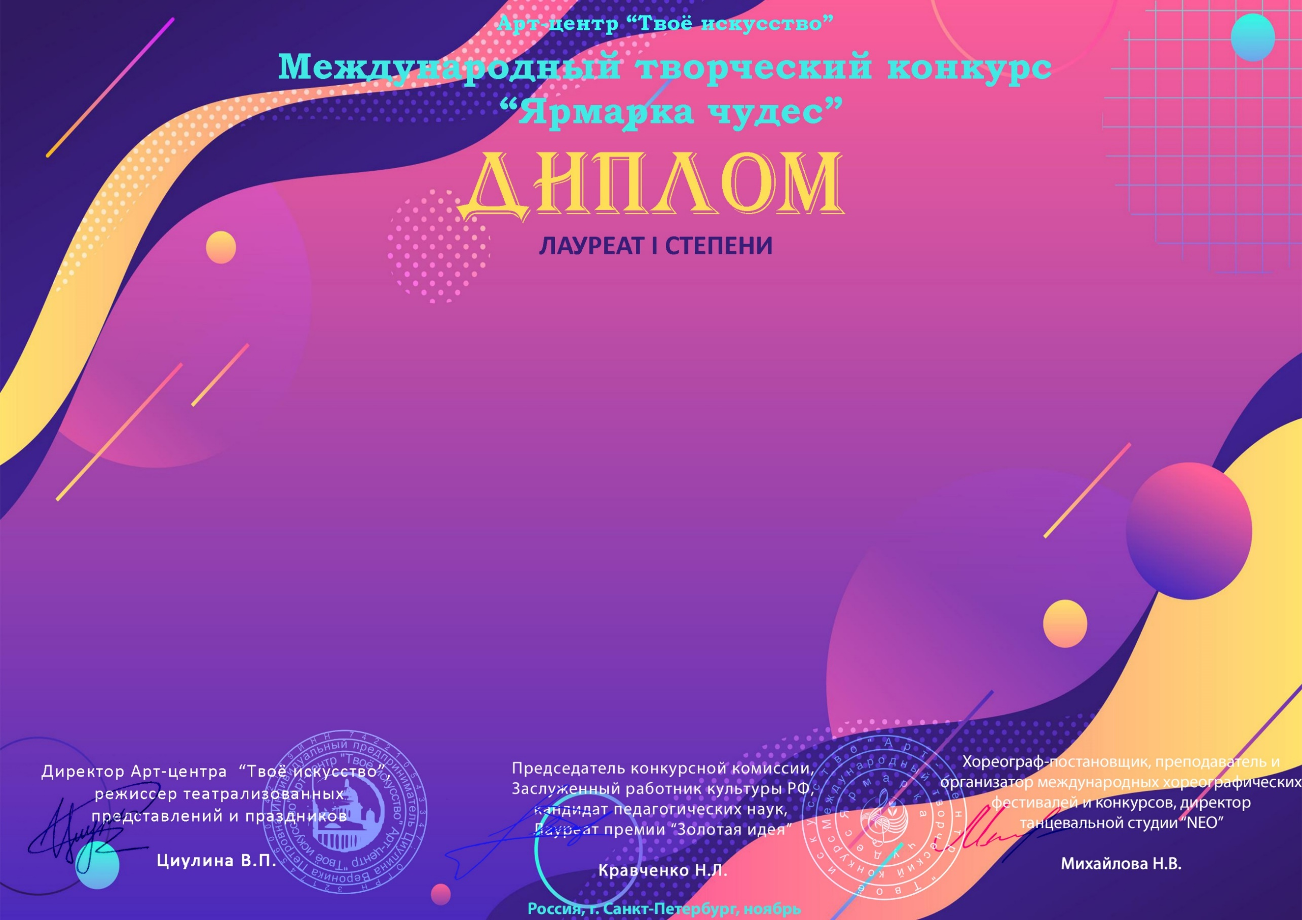
Серия ЯЧ № 2494

Инструментальный ансамбль «Кояшкай»
(РТ, МБУДО «ДМШ №22» Приволжского района г. Казани)

Педагог: Баринова Наиля Николаевна, Рафикова Зульфия Рифатовна, Ткаленко Наталья Александровна,
Сибгатова Гузель Рустамовна концертмейстер Галиева Лилия Маннуровна
Номинация: Band/Группа
Возрастная категория: 11-14 лет
Конкурсная работа: Попурри на военные темы, переложение Ткаленко Н.А.

